**الجمهورية الجزائرية اليمقراطية الشعبية**

**وزارة التربية الوطنية متوسطة : زرنوح محمد**

**إختبارات الفصل الثاني سنة أولى مارس 2024**

**اختبارفي مادة الرياضيات المدة : ساعتان**

**(ممنوع استعمال الالة الحاسبة)**

**الجزء الاول : (12نقاط)**

**التمرين الأول: (03نقاط)**

1. انجز القسمة الاقليدية للعدد 34 على 5 ثم اتمم المساواة

$3 4=…×…+…$

1. انجز القسمة العشرية للعدد 41,4 على 12
2. اعط المدور الى الوحدة حاصل القسمة 41,4 على 12

**التمرين الثاني : (02,5نقاط)**

1. أكمل بالعدد المناسب :

$\frac{ 15}{10}+\frac{…}{10}=\frac{…+21}{….}=\frac{….}{…..}$، $\frac{36}{28}=\frac{… ÷ …}{… ÷ …}=\frac{9}{7}$، $\frac{4}{5}=\frac{… × …}{… × …}=\frac{12}{15}$

1. أحسب مايلي :

$\frac{6}{10}×4=…$

$\frac{13}{100}-\frac{5}{1000}=…$

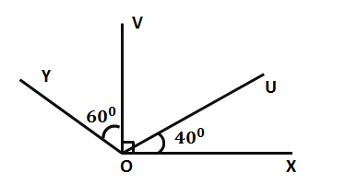 **التمرين الثالث : (02,5نقاط)**

* تمعن في الشكل التالي (الشكل غير مرسوم بالأبعاد الحقيقية )

1. مانوع الزاوتين $U\hat{O}X$ و $Y\hat{O}X$
2. دون إستعمال المنقلة أحسب قيس الزاوتين

$V\hat{O}U$ و $Y\hat{O}X$

1. سمّ ضلعا الزاوية $Y\hat{O}X$

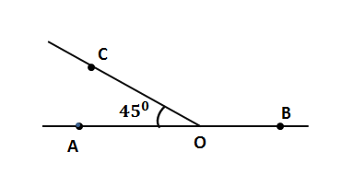 **التمرين الرابع : (04نقاط)**

1. أعد إنشاء الشكل
2. ماهي نظيرة النقطة $O$ بالنسبة للمستقيم $\left(AB\right)$
3. انشئ النقطة $H$ نظيرة النقطة $C$ بالنسبة للمستقيم $\left(AB\right)$
4. ما نوع المثلث $OCH$

**صفحة 1من2**

**الجزء الثاني : (08نقاط)**

**الوضعية :**

إشترى فلاح قطعة أرض كماهو ممثل في الشكل التالي

أراد إحاطتها بسياج و ترك مدخل عرضه $4,5m$ و زراعة $\frac{2}{5}$ من مساحة الأرض طماطم و الباقي قمح

إذا علمت ثمن المتر الواحد بــ: $10000DA$ و ثمن المتر الواحد لسياج بــ: $350DA$

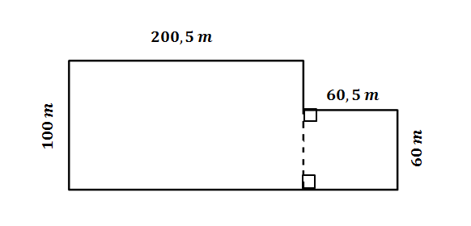

1. أحسب ثمن شراء الأرض .
2. أحسب ثمن السياج .
3. أحسب مساحة التي يريد الفلاح زراعها طماطم و المساحة التي أراد زرعها قمح

**الصفحة 2من2**